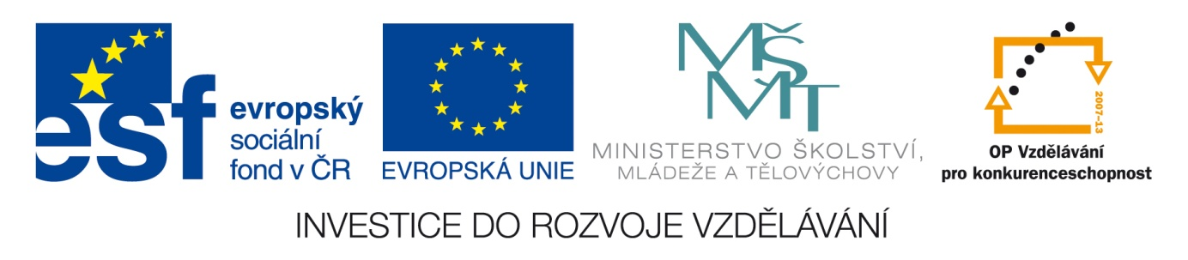

Název školy: Střední průmyslová škola, Ostrava - Vítkovice, příspěvková organizace

Autor: Ing. Vlasta Švachová

Datum: 14. 7. 2012

Název: VY_32_INOVACE_9.1.9

Číslo projektu: CZ.1.07/1.5.00/34.0125

Téma:  **Rodinné právo – základní pojmy – testová úloha**

Anotace: Testová úloha slouží k procvičování základních pojmů týkající rodinného práva.

Žáci písemně procvičují dané učivo.

1. Snoubenci se rozhodli uzavřít manželství za rok, až se snoubenec vrátí ze studijního pobyt v  USA, kam po zasnoubení odcestoval. Snoubenka však otěhotněla, a žádá ho, aby se urychleně vrátil, nechce mít nemanželské dítě. Snoubenec nemůže přerušit studium. **Lze situaci vyřešit tím, že se dívka provdá v zastoupení?.** .…………………………………………………………..
2. Bezdětní manželé si osvojili nezrušitelně dvouletého chlapce, za 2 roky se jim narodila dcera. Po 15 letech manželství se rozvedli, syn byl svěřen do výchovy otci a dcera do výchovy matky. V dospělosti se syn dozvěděl, že byl adoptován. Sourozenci se do sebe zamilovali a chtěli by se vzít. Manželství mezi sourozenci není dovoleno, proto syn chce zrušit osvojení, pak se domnívá, že může být sňatek povolen. **Je to možné?** …………………………………………………………………………………..

3) Muž se ženou neuzavřeli sňatek, ale spolu žijí jako by byli manželé. Obývají společně byt,

vedou společnou domácnost. Dohodli se, že majetkové vztahy budou řešit společně

jako v manželství. Po určité době muž má vyšší příjem než žena a tak muž přestane majet-

kovou dohodu dodržovat. Značnou část svých příjmů si ponechává pro sebe a ženě ode-

vzdává jen takovou částku, kterou považuje za přiměřenou. Žena proti tomu protestuje a

trvá na dodržování dohody o bezpodílovém vlastnictví.

**Musí muž tuto dohodu dodržovat**? …………………………………………………………

4) Občané upozornili obecní úřad na opakované závadné chování mladých lidí v místní



restauraci. Chovají se hlučně pod vlivem alkoholu, jsou agresivní a vyvolávají potyčky s hosty. Jedním z účastníků j i šestnáctiletý chlapec, který se rovněž chová hlučně. Obecní úřad vše prošetřil, a dal za pravdu stěžovatelům. Zakázal mladíkovi vstup do restaurace a na partu mladých lidí upozornil policii. Mladík však neuposlechl a restauraci navštívil, policie vše kvalifikovala jako přestupek neuposlechnutí výzvy veřejného činitele. Mladík i rodiče jsou přesvědčení, že obecní úřad nemá právo mu zakazovat návštěvu restaurace. **Kdo má pravdu?**……………………………………………………………………..

**Objasněte pojmy:**

* Překážka bigamie……………………………………………………………………..........................
* Ztížený rozvod………………………………………………………………………...........................
* předmanželská smlouva……………………………………………………………………………….

**Opakování**

a)Jaké jsou překážky při uzavíraní manželství?

………………………………………………………………………………………………………………………………………………………………………………………………………………………………………………………………………………………………………

b) K čemu slouží předmanželská smlouva?.............................................................................................

………………………………………………………………………………………………………………………………………………………………………………………………………………………………………………………………………………………………………

c)Jaký je rozdíl mezi sporným a ztíženým rozvodem?.............................................................................

………………………………………………………………………………………………………………………………………………………………………………………………………………………………………………………………………………………………………………………………………………………………………

d)Jaké jsou podmínky smluveného rozvodu?..........................................................................................

…………………………………………………………………………………………………………………………………………………………………………………………………………………………………………………………………………….......................................

e)Co představuje pojem vada právního úkonu?......................................................................................

………………………………………………………………………………………………………………………………………………………………………………………………….............................................................

………………………………………………………………………………………………….

…………………………………………………………………